

第31期
珠海市港口协会秘书处 2020年8月25日

港协领导协同港协理事会代表拜访港珠澳大桥海事局

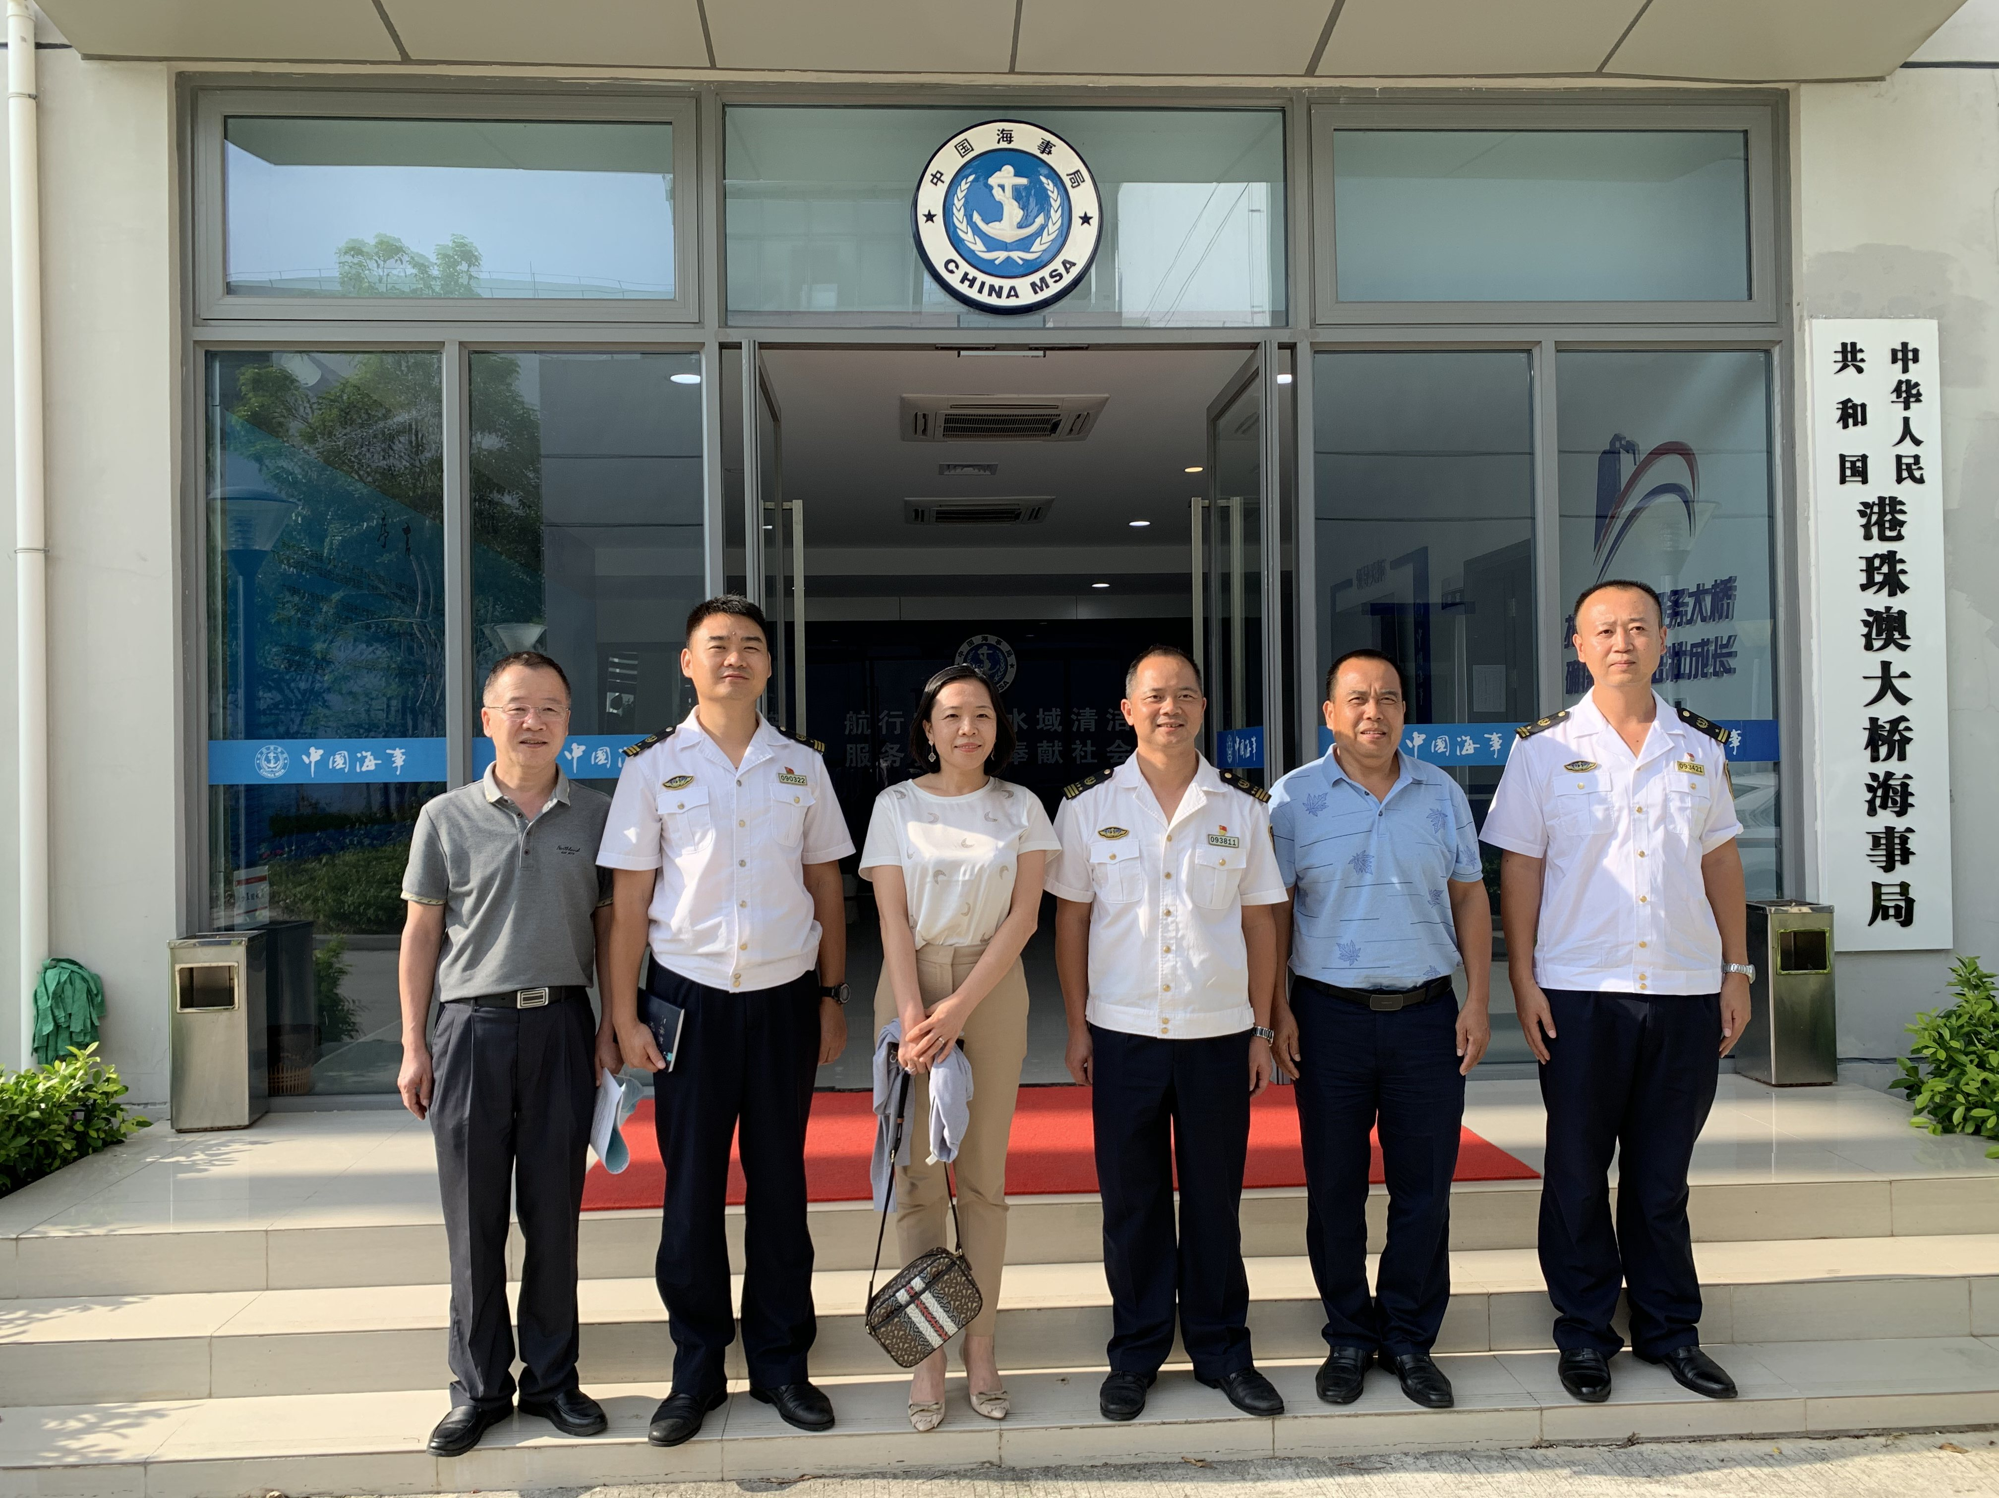
8月24日，珠海市港口协会常务副会长、秘书长蔡德林同志协同港协理事会代表宋巍红同志拜访港珠澳大桥海事局，大桥海事局钟锡泉局长、孙晓光副局长、执法大队的大队长接待座谈。双方单位就如何规范内河船航经港珠澳大桥水域问题诚恳沟通，共同探讨。
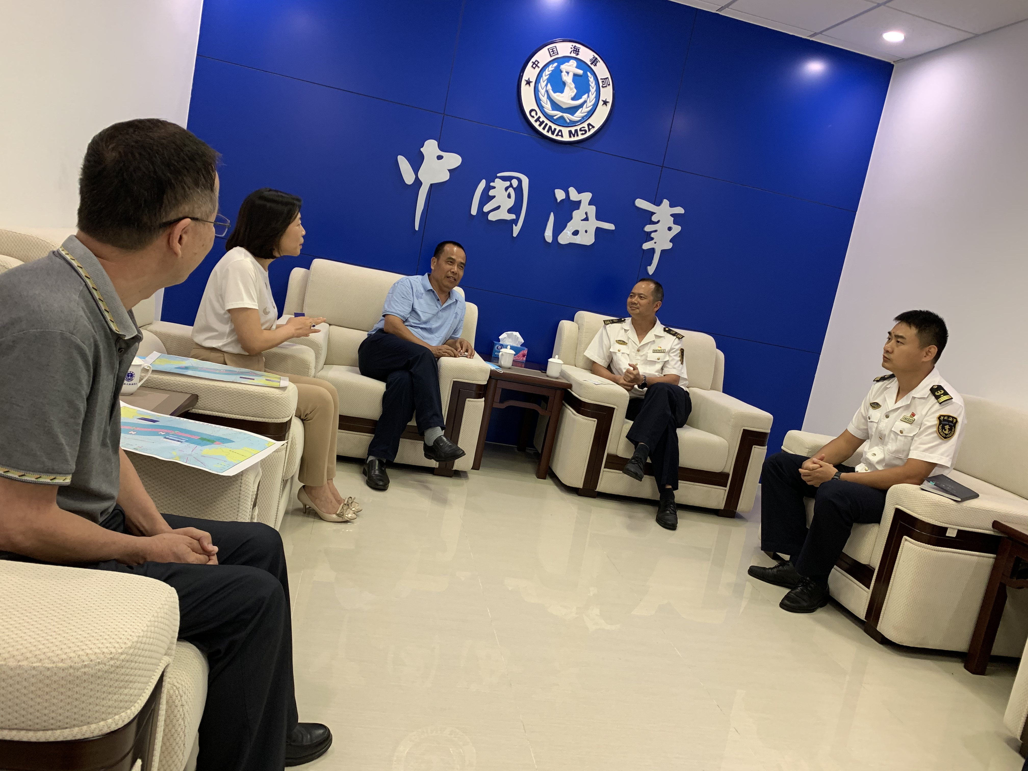
大桥海事局表示，在政策规范保证大桥安全的前提下，坚持与行业协会、业界保持良好有效的沟通，共同推动行业的良性发展及地区经济繁荣。

